Nº Relatório de Ensaio:  Test report no.: | BR26NODK 001 | Nº Ordem Venda:  Order no.: | 72443654 - 40 |  | Pág. 1 de 27  Page 1 of 27
Código do Cliente:  Client reference no.: | 1794170 | Data Ordem Venda:  Order date: |  | 12/11/2025
Cliente:  Client: | Terumo Medical do Brasil Ltda.
Nome da Amostra:  Test item: | Agulha Hipodérmica Luer Slip e Luer Lock estéril de uso único (27G x ½”) 0,40 x 12 mm.
Identificação /Código.:  Identification / Type no.: | Ref.: KH-2713RBBTUCI
Norma Aplicável:  Order content: | ABNT NBR ISO 7864:2020 - Agulhas hipodérmicas estéreis para uso único – Requisitos e métodos de ensaio.  ABNT NBR ISO 80369-7:2022 - Conectores de pequeno calibre para líquidos e gases em aplicações de saúde - Parte 7: Conectores para aplicações intravasculares ou hipodérmicas. / ABNT NBR ISO 80369-20:2021 - Conectores de pequenos diâmetros para líquidos e gases em aplicações médicas - Parte 20: Métodos de testes comuns.  ABNT NBR ISO 9626:2020 – Tubo para agulha de aço inoxidável para fabricação de dispositivos médicos.
Especificação:  Test specification: | 4.3, 4.4, 4.5, 4.6, 4.7, 4.8, 4.10, 4.11, 4.12 e 4.13 da ABNT NBR ISO 7864:2020  6.1.1, 6.1.3, 6.2, 6.3, 6.4 e 6.5 da ABNT NBR ISO 80369-7:2022  4, Anexo C, Anexo D, Anexo E, Anexo F, Anexo G e Anexo H da ABNT NBR ISO 80369-20:2021.  4, 5.6, 5.8, 5.9 e 5.10 da ABNT NBR ISO 9626:2020.
Entrada da amostra:  Date of sample receipt: | 26/02/2026 | 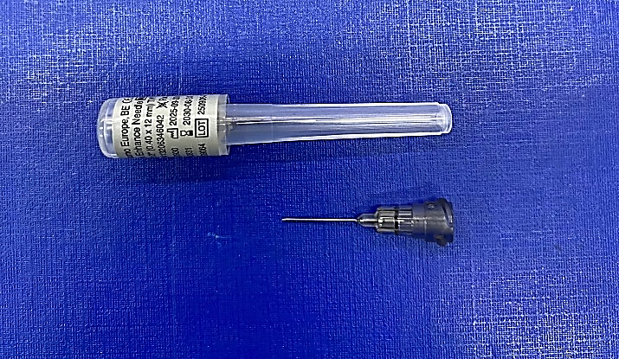
Nº da Amostra:  Test sample no: | A004214580-004
Período de Ensaio:  Testing period: | 27/02/2026 a 01/04/2026
Local do Ensaio:  Place of testing: | Av. Mal. Rondon, 1768 -Jardim Santa Cruz - Salto- SP - Brasil - CEP 13323-100.
Laboratório:  Testing laboratory: | TÜV Rheinland do Brasil Ltda.


Assinado por:  signed by: |  | Autorizado por:  authorized by:
Data: 01/04/2026  Date: |  | Data de emissão: 01/04/2026  Issue Date:

Função / Position: |  | Raissa Santos  Técnico Executante |  |  |  | Função / Position: | Gabriel Mota Tácito  Signatário Autorizado
Outros / Ensaiado por:  Other:/ Tested by |  |  | O técnico executou os ensaios com a supervisão do signatário autorizado.
Condição da amostra na saída: Danificada.  Condition of the test item at delivery: |  |  |  |  | Amostra completae/ou não danificada:  Test item complete and undamaged:
* Legenda: | C = Conforme as especificações a.m. |  |  | NC = Não Conforme as especificações a.m. |  |  | N/A = Não Aplicável | NR = Não Realizado  NS = Não Solicitado
* Legend: | C = in acordance a.m. test specification(s) |  |  | NC = Not in acordance a.m. test specification(s) |  |  | N/A = Not Applicable | NR = Not Tested  NS = Not requested
Este relatório de ensaio refere-se apenas a amostra a.m. (acima mencionada). Sem a permissão do laboratório, não é permitida a reprodução parcial deste relatório. Este relatório de ensaio não autoriza o uso de nenhuma marca.
This test report only relates to the a. m. test sample. Without permission of the test center this test report is not permitted to be duplicated in extracts. This test report does not entitle to carry any test mark.
TÜV Rheinland do Brasil Ltda. – Av. Mal. Rondon, 1768 – Jardim Santa Cruz - Salto/ SP - Brasil - CEP 13323-100
Telefone: +55 11 3514 5953 Web: www.tuv.com.br

PARTES ENVOLVIDAS
Solicitante : | TÜV Rheinland do Brasil Ltda.
Endereço : | Av. Francisco Matarazzo, 1400 – 6ºAndar – Cj.61 – Bloco 1 – Torre Millano – Água Branca – São Paulo/ SP – CEP: 05001-903.
Fabricante : | Terumo Europe N.V
Endereço : | Researchpark Zone 2 Haasrode – Intervleuvenlaan 40 – 3001 – Leuven – Belgium.

CRONOLOGIA DOS ENSAIOS
Projeto : | P02102273 | Nota fiscal da amostra: | 4622

DOCUMENTOS DE REFERÊNCIA
Portaria : | N° 84, de 10 de fevereiro de 2021 - INMETRO  N° 385, de 17 de setembro de 2021 - INMETRO.
Procedimento de ensaio : | MS-0028921 Rev.04  MS-0028930 Rev.03

ENSAIOS SOLICITADOS
Fase : Certificação Inicial com 32 resultados

DESCRIÇÃO DAS CARACTERÍSTICAS TÉCNICAS DA AMOSTRA
Tipo de produto : | Agulha hipodérmica para uso único.
Marca comercial : | 
Modelo e/ou referência : | Agulha Hipodérmica Luer Slip e Luer Lock estéril de uso único (27G x ½”) 0,40 x 12 mm Ref.: KH-2713RBBTUCI.
Número do lote : | 2509064 | - | -
 | Prova | Contra Prova | Testemunha
Quantidade de amostra : | 1.700 | - | -

CARACTERÍSTICAS TÉCNICAS DA AMOSTRA
Tamanho métrico denominado : | 0,40 x 12 mm | Composição do aço : | X5CrNi18-10
Tipo de parede : | Fina | Contém trava de segurança : | Não
Cor do canhão : | Cinza Médio

APRESENTAÇÃO DA AMOSTRA
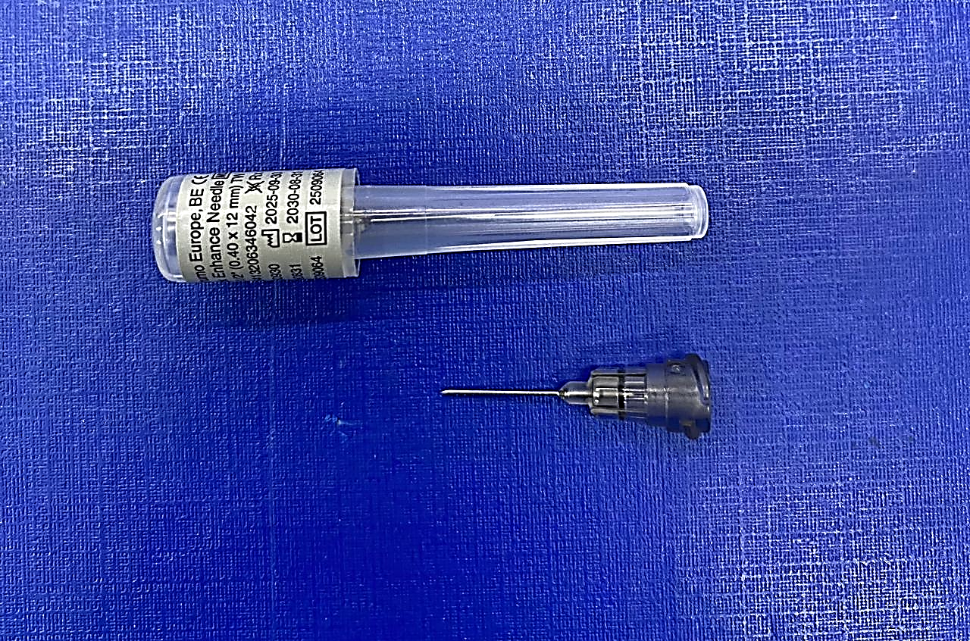

Figura 1 – Amostra sob ensaio.

INFORMAÇÕES COMPLEMENTARES
 | Nome do Importador: Terumo Medical do Brasil Ltda.
 | Endereço: Praça General Gentil Falcão, n/°108 – Cj.91/92 – Brooklin Novo/ São Paulo/ SP – CEP: 04571-150.
Segundo a declaração enviada pelo cliente no dia 06/02/2026, é declarado o tipo de aço que é utilizado para fabricação da cânula (X5CrNi18-10), o tipo de parede da cânula (Fina), cor do canhão (Cinza médio) e o tipo de agulha (Tubular).
Os ensaios foram realizados conforme o plano de ensaio de nº 040-2025-12-000428 Rev.02, pertencente ao nº de projeto P02102273 e ordem de venda 72443654.

LEGENDA E INTERPRETAÇÃO DOS RESULTADOS
O atendimento aos requisitos referidos nos resultados a seguir remete exclusivamente ao item do documento de referência utilizado no ensaio.
As opiniões, interpretações e avaliações de resultados (conformidade/ não conformidade) expressas neste relatório não fazem parte do escopo de acreditação do laboratório, conforme NIE-CGCRE-009 Inmetro.
As avaliações estão sendo incluídas para facilitar a compreensão dos resultados de cada item ensaiado.

RESULTADOS
ABNT NBR ISO 7864:2020
Agulhas hipodérmicas estéreis para uso único – Requisitos e métodos de ensaio.

Cláusula | Descrição do ensaio | Resultados | Avaliação
4 | REQUISITOS |  | C
4.1 | GERAL |  | NS
 | O ensaio de produto acabado deve ser conduzido em produtos esterilizados. | Item não solicitado pelo cliente. | NS
4.2 | ESTÁTISTICAS E REPRODUTIBILIDADE DE MÉTODOS DE ENSAIO |  | NS
 | Qualquer sistema de ensaio adequado pode ser usado quando a precisão e a exatidão (calibragem) requeridas [repetibilidade e reprodutibilidade do gauge (R&R)] puderem ser obtidas. | Item não solicitado pelo cliente. | NS
4.3 | LIMPEZA |  | C
 | A uma visão normal, ou corrigida, para visão normal sem aumento e sob uma iluminação de 300 Lx a 700 Lx, a superfície da cânula da agulha hipodérmica deve parecer livre de partículas e matéria estranhas. | As 32 amostras estão livres de partículas e matérias estranhas em seu tubo quando vistas por visão normal sem aumento. | C
 | O cone Luer do canhão deve parecer livre de partículas e matéria estranhas, quando examinada sob um aumento de 2,5 vezes. | Os cones de Luer do canhão das 32 amostras estão livres de partículas e matérias estranhas quando vistas com aumento de 2,5 vezes. | C
4.4 | LIMITES PARA ACIDEZ OU ALCALINIDADE |  | C
 | Valor do pH do extrato sob ensaio deve estar dentro de ±1 unidade de pH do fluido de controle. | As 32 amostras estão dentro de uma unidade de pH do fluído de controle.  Ver tabela 4.4. | C
4.5 | LIMITES PARA METAIS EXTRAÍVEIS |  | C
 | Extrato sob ensaio não deve conter valor maior que 5mg/L de chumbo, estanho, zinco e ferro. O conteúdo de cádmio no extrato deve ser menor que 0,1 mg/L. | Os valores de chumbo, estanho, zinco, ferro e cádmio estão abaixo do limite nas 32 amostras.  Ver tabela 4.5. | C

4.6 | DESIGNAÇÃO DE TAMANHO |  | C
4.6.1 | Designação para agulha tubular |  | C
 | O tamanho da agulha hipodérmica deve ser designado pelo seguinte:  - O tamanho métrico da cânula expresso em milímetros. | As 32 amostras possuem o tamanho métrico da cânula expresso nas embalagens em milímetros.  Exemplo: “ 0,40 x 12 mm”.  Ver figura 1 e foto 4 | C
 | - O comprimento nominal da cânula da agulha, expresso em milímetros. | As 32 amostras possuem o comprimento nominal expresso nas embalagens em milímetros.  Exemplo: 0,40 x 12 mm | C
 | - Opcionalmente, a espessura da parede da agulha, expressa como PR ou RW (parede regular), PF ou TW (parede fina), PEF ou ETW (parede extrafina) ou PUF ou UTW (parede ultrafina). | Este item não foi avaliado por ser um item opcional. | NR
4.6.2 | Designação para agulha cônica |  | NA
 | Detalhes necessários para que o usuário identifique a agulha, incluindo o tamanho métrico designado, devem ser apresentados de acordo com a seguinte expressão:  DE (ponta) / DE (canhão) × C  Obs.: DE (ponta): É a medição do diâmetro externo da agulha próximo ao bisel, expresso em mm; DE (canhão): É a medição do diâmetro externo da agulha após a junção da resina do canhão/cânula, expresso em milímetros.  C: É o comprimento nominal do tubo da agulha, expresso em milímetros.  Exemplo:  0,23 mm/0,25 mm × 6 mm PF. | Segundo declaração do Fabricante a agulha não é cônica. | NA
4.7 | CÓDIGO DE CORES |  | C
 | O tamanho métrico designado de agulhas tubulares hipodérmicas ou o primeiro diâmetro completo a partir da ponta de uma agulha cônica deve ser identificado por meio de código de cores em conformidade com a ISO 6009, aplicado à embalagem unitária e/ou à parte do conjunto da agulha como o canhão da agulha ou a capa da agulha. | O canhão das 32 amostras estão identificado pela cor (Cinza médio), conforme o código de cores da norma ISO 6009.  Ver figura 1. | C

4.8 | CANHÃO DA AGULHA |  | C
4.8.1 | Encaixe cônico |  | C
 | O encaixe cônico do canhão da agulha hipodérmica deve atender aos requisitos da ABNT NBR ISO 80369-7:2022. | As 32 amostras estão em conformidade com os itens desta norma.  Ver tabela 4.8.1.  Obs.: Para a realização dos ensaios referentes aos itens 6.1.1, 6.1.3 e 6.3 da ABNT NBR ISO 80369-7:2022, foi subcontratado o Labelo Laboratório de Ensaios, acreditado pela Cgcre, de acordo com a ABNT NBR ISO/IEC 17025, sob o número CRL 0075. | C
 | O cone do canhão da agulha deve estar de acordo com a ABNT NBR ISO 594-1. | Este item não solicitado pelo cliente.  Ver item acima. | NS
4.8.2 | Cor do canhão |  | C
 | O canhão deve ser feito de material pigmentado ou não pigmentado. Quando pigmentado, a cor deve estar em conformidade com a ISO 6009. | Os canhões das 32 amostras estão confeccionados com material pigmentado (Cinza médio) conforme informado pelo fabricante via declaração e está de acordo com a norma ISO 6009. | C
4.9 | CAPA DA AGULHA |  | NS
 | Caso seja fornecida uma capa da agulha separada, ela deve ser feita de material pigmentado ou não pigmentado. Quando pigmentado, a cor deve estar em conformidade com a ISO 6009. | Item não solicitado pelo cliente. | NS
4.10 | CÂNULA DA AGULHA |  | C
4.10.1 | Geral |  | C
 | Agulhas tubulares devem estar em conformidade com a ABNT NBR ISO 9626:2020. | As cânulas das 32 amostras estão em conformidade com os itens solicitados pelo OCP, que foram: 4 – Materiais, 5.6 – Dimensões (Diâmetro Interno e Externo), 5.8 – Rigidez, 5.9 - Resistência à quebra e 5.10 - Resistência à corrosão da norma da ABNT NBR ISO 9626:2020.  Ver tabelas 4.10.1.1, 4.10.1.2, 4.10.1.3 e 4.10.1.4. | C
 | Para agulhas cônicas, os fabricantes devem determinar como aplicar os ensaios funcionais, especificamente os de rigidez e resistência à quebra, com base em uma determinação de risco específica conduzida de acordo com a ABNT NBR ISO 14971. | O fabricante declarou que a agulha é tubular. | NA

4.10.2 | Tolerância de comprimento |  | C
 | O comprimento real da cânula da agulha deve ser igual ao comprimento nominal dentro das tolerâncias dadas na tabela 1 desta norma. | Os comprimentos das cânulas das 32 amostras estão dentro da tolerância dada na Tabela 1.  Ver tabela 4.10.2. | C
4.10.3 | Ausência de defeitos |  | C
 | Quando inspecionada por visão normal ou corrigida para visão normal sem aumento e sob uma iluminação  de 300 Lx a 700 Lx, a superfície externa da cânula deve ser lisa e livre de defeitos. | As 32 amostras estão lisas e livres de defeitos quando examinadas de uma visão normal. | C
4.10.4 | Lubrificantes |  | C
 | Se a cânula da agulha for lubrificada o lubrificante não deve ser visível, sob visão normal ou corrigida, como gotículas de fluido na superfície externa ou interna da cânula da agulha. | O lubrificante da cânula das 32 amostras não apresenta gotas de fluido vistas de uma visão normal. | C
 | Convém que a quantidade de lubrificantes usada não exceda 0,25mg/cm² da área de superfície lubrificada da cânula da agulha. | Este item não foi avaliado por ser um item recomendado. | NR
4.11 | PONTA DA AGULHA |  | C
 | A ponta da agulha deve parecer afiada e livre de deformações, quando examinada sob aumento 2,5 vezes. | Sob aumento de 2,5 vezes, as pontas das 32 amostras parecem estar afiadas e livres de deformações. | C
 | A ponta da agulha deve ser projetada de tal forma a minimizar a deformação e a fragmentação quando da penetração nas tampas de ampolas e/ou frascos. | Este item não foi avaliado por ser um item recomendado. | NR
4.12 | UNIÃO ENTRE O CANHÃO E A CÂNULA DA AGULHA |  | C
 | A união do canhão e a cânula não deve se romper com a força aplicada na direção axial, comprimindo ou tracionando a agulha. | A união entre canhão e cânula, das 32 amostras, é rompida com força axial superior a dada na Tabela 2.  Ver tabela 4.12. | C
4.13 | Diâmetro Interno |  | C
 | a) Um pino-padrão de aço inoxidável com diâmetro apropriado, selecionado a partir dos diâmetros dados na Tabela 3, deve passar pela agulha; | O pino com diâmetro interno apropriado passou através das 32 amostras.  Ver tabela 4.13. | C
 | b) A taxa de fluxo de água pela agulha não pode ser menor que 80 % da taxa de fluxo de água de uma cânula não processada, com diâmetro externo e comprimento equivalentes, tendo um diâmetro interno mínimo em conformidade com a ABNT NBR ISO 9626, quando ensaiadas sob a mesma pressão. | O fabricante declara que agulha é tubular, sendo assim o diâmetro interno foi avaliado pelo item acima.  E este item é recomendado. | NA

4.14 | PROTEÇÃO CONTRA FERIMENTOS POR MATERIAL CORTANTE |  | NS
 | A agulha deve atender aos requisitos da ISO 23908, quando um recurso de proteção contra perfuro cortantes  integrado for fornecido. | Item não solicitado pelo cliente. | NS
4.15 | ESTERILIDADE E BIOCOMPATIBILIDADE |  | NS
4.15.1 | Esterilidade |  | NS
 | A agulha em sua embalagem unitária deve ter sido submetida a um processo de esterilização validado, resultando em um Nível de Garantia de Esterilidade de pelo menos 10-6, em conformidade com  normas ISO reconhecidas. | Item não solicitado pelo cliente. | NS
4.15.2 | Biocompatibilidade |  | NS
 | A agulha deve estar livre de perigos biológicos em conformidade com os requisitos da ABNT NBR ISO 10993-1. | Item não solicitado pelo cliente. | NS
Cláusula | Descrição do ensaio | Resultados | Avaliação
5 | Embalagem |  | NS
5.1 | Embalagem unitária |  | NS
 | Cada agulha hipodérmica deve ser selada em uma embalagem unitária. O material e o projeto desta embalagem devem assegurar que o código de cores do conteúdo seja visível.  Os materiais da embalagem não podem ter efeitos prejudiciais ao conteúdo. Os materiais e o projeto desta embalagem devem assegurar:  a) a manutenção da esterilidade do conteúdo sob condições de armazenamento secas, limpas e adequadamente ventiladas;  b) o mínimo risco de contaminação do conteúdo durante a retirada da embalagem;  c) proteção adequada do conteúdo durante o manuseio, transporte e armazenamento normais;  d) que, uma vez aberta, a embalagem não possa ser facilmente selada novamente, devendo ser  óbvio que a embalagem foi aberta | Item não solicitado pelo cliente. | NS
5.2 | Embalagem do usuário |  | NS
 | Múltiplos itens de embalagem unitária devem ser embalados em uma embalagem do usuário.  A embalagem do usuário deve ser suficientemente robusta para proteger o conteúdo durante o manuseio, transporte e armazenamento.  Múltiplos itens de embalagem do usuário podem ser acondicionados em uma embalagem de armazenamento  e/ou transporte. | Item não solicitado pelo cliente. | NS

Cláusula | Descrição do ensaio | Resultados | Avaliação
6 | Informações fornecidas pelo fabricante |  | NS
6.1 | Geral |  | NS
 | A agulha deve estar acompanhada das informações que sejam suficientes para o seu uso seguro, considerando o treinamento e conhecimento de potenciais usuários. Entretanto, para agulhas hipodérmicas de aplicação geral, é reconhecido que não são fornecidas instruções de uso. As informações devem incluir a identificação do fabricante | Item não solicitado pelo cliente. | NS
6.2 | Embalagem unitária |  | NS
 | A embalagem unitária deve estar marcada com pelo menos as seguintes informações:  a) uma descrição do conteúdo, incluindo o tamanho métrico designado em conformidade com 4.6;  b) a palavra “ESTÉRIL” ou equivalente, como o símbolo para “Estéril”, ISO 15223-1;  NOTA Ver a ISO 15223-1:2012, símbolo número 5.2.1 ou símbolos número 5.2.2 a 5.2.5, indicando o método de esterilização adequadamente.  c) uma referência de identificação ao código ou número de lote, precedida pelo símbolo para “Código de lote” da ISO 15223-1 ou a palavra “LOTE”;  NOTA Ver a ISO 15223-1:2012, símbolo número 5.1.5.  d) as palavras “USO ÚNICO” ou equivalente, como o símbolo para “Não reutilizar”, ISO 15223-1.  O termo “descartável” não pode ser usado;  NOTA Ver a ISO 15223-1:2012, símbolo número 5.4.2.  e) nome e/ou nome comercial do fabricante e, quando aplicável, referência a seu representante autorizado;  f) data de validade, se for requerida, precedida pelo símbolo “Validade” da ISO 15223-1. Este símbolo deve ser acompanhado por uma data para indicar que não convém que a agulha seja usada após o final do ano e mês. A data deve ser expressa conforme a ISO 8601, com quatro  dígitos para o ano e dois dígitos para o mês, AAAA-MM | Item não solicitado pelo cliente. | NS

6.3 | Embalagem do usuário |  | NS
 | A embalagem do usuário deve estar marcada com pelo menos as seguintes informações:  a) descrição do conteúdo, incluindo o tamanho métrico designado em conformidade com 4.6;  NOTA: Uma descrição do conteúdo, incluindo o tamanho métrico designado em conformidade com  4.6, a quantidade, o tipo ou ângulo de bisel (ver a NOTA em 4.11) e, opcionalmente, as palavras “parede regular”, ou “parede fina”, ou “parede extrafina”, ou “parede ultrafina”, ou equivalente, ou uma abreviatura como PR (RW), PF (TW), PEF (ETW), ou PUF (UTW), respectivamente.  b) a palavra “ESTÉRIL” ou equivalente, como o símbolo para “Estéril”, ISO 15223-1;  NOTA Ver a ISO 15223-1:2012, símbolo número 5.2.1 ou símbolos número 5.2.2 a 5.2.5, indicando o método de esterilização adequadamente.  c) As palavras “USO ÚNICO” ou equivalente, como o símbolo para “Não reutilizar”, ISO 15223-1. O termo “descartável” não pode ser usado;  NOTA Ver a ISO 15223-1:2012, símbolo número 5.4.2.  d) uma advertência para verificar a integridade de cada embalagem unitária antes do uso;  NOTA Ver a ISO 15223-1:2012, símbolo número 5.2.8.  e) uma referência de identificação ao código ou número de lote, precedida pelo símbolo para “Código de lote” da ISO 15223-1 ou pela palavra “LOTE”;  NOTA Ver a ISO 15223-1:2012, símbolo número 5.1.5.  f) a data de validade, se for requerida, precedida pelo símbolo “validade” da ISO 15223-1. Este símbolo deve ser acompanhado por uma data para indicar que não convém que a agulha seja usada após o final do ano e mês. A data deve ser expressa conforme a ISO 8601, com quatro dígitos para o ano e dois dígitos para o mês, AAAA-MM.  NOTA Ver a ISO 15223-1:2012, símbolo número 5.1.4.  g) nome e/ou nome comercial e endereço do fabricante e, quando aplicável, referência a seu representante autorizado;  h) informações sobre manuseio, armazenamento e transporte, caso não seja usada embalagem  alguma de armazenamento. | Item não solicitado pelo cliente. | NS

6.4 | Embalagem de armazenamento |  | NS
 | Se a embalagem do usuário estiver em uma embalagem de armazenamento, a embalagem de armazenamento deve estar marcada com pelo menos as seguintes informações:  a) uma descrição do conteúdo conforme especificado em 6.2 a);  b) uma referência de identificação ao código ou número de lote, precedida pelo símbolo para “Código de lote” da ISO 15223-1 ou pela palavra “LOTE”;  NOTA Ver a ISO 15223-1:2012, símbolo número 5.1.5.  c) a palavra “ESTÉRIL” ou equivalente, como o símbolo para “Estéril”, ISO 15223-1;  NOTA Ver a ISO 15223-1:2012, símbolo número 5.2.1 ou símbolos número 5.2.2 – 5.2.5, indicando o método de esterilização adequadamente.  d) a data de validade, se for requerida, precedida pelo símbolo “Validade” da ISO 15223-1. Este símbolo deve ser acompanhado por uma data para indicar que não convém que a agulha seja usada após o final do ano e mês. A data deve ser expressa conforme a ISO 8601, com quatro dígitos para o ano e dois dígitos para o mês, AAAA-MM.  NOTA Ver a ISO 15223-1:2012, símbolo número 5.1.4.  e) nome e/ou nome comercial e o endereço do fabricante e, quando aplicável, referência a seu representante autorizado;  f) informações sobre manuseio, armazenamento e transporte do conteúdo. | Item não solicitado pelo cliente. | NS
6.5 | Transporte paletizado |  | NS
 | Se a embalagem de armazenamento não for utilizada, mas se as embalagens do usuário estiverem embrulhadas para transporte, as informações requeridas em 6.4 devem estar marcadas no envoltório ou devem ser visíveis através dele. | Item não solicitado pelo cliente. | NS

TABELAS DOS RESULTADOS
4.4 |  | Limites para acidez ou alcalinidade |  |  |  |  |  |  |  | C
pH do fluido de controle: |  |  |  |  |  |  |  |  |  | Tolerância ± 1
6,70
Valores medidos – pH
1 | 6,72 |  | 11 | 6,57 | 21 | 6,52 |  | 31 | 6,78
2 | 6,56 |  | 12 | 6,62 | 22 | 6,40 |  | 32 | 6,65
3 | 6,39 |  | 13 | 6,52 | 23 | 6,71 |  | - | -
4 | 6,17 |  | 14 | 6,56 | 24 | 6,60 |  | - | -
5 | 6,21 |  | 15 | 6,58 | 25 | 6,75 |  | - | -
6 | 6,67 |  | 16 | 6,59 | 26 | 6,74 |  | - | -
7 | 6,65 |  | 17 | 6,52 | 27 | 6,60 |  | - | -
8 | 6,24 |  | 18 | 6,72 | 28 | 6,54 |  | - | -
9 | 6,58 |  | 19 | 6,76 | 29 | 6,69 |  | - | -
10 | 6,55 |  | 20 | 6,60 | 30 | 6,73 |  | - | -
Temperatura ambiental (ºC): |  |  |  | 21 | Umidade relativa (%): |  | 74
Instrumentos utilizados: |  |  |  | pHmetro TUV-LAB-1518, Estufa TUV-LAB-0918, Cronômetro 9018144, Termohigrômetro TUV-LAB-1520.
Data de execução do ensaio: |  |  |  | 05/03/2026

4.5 |  | Limites para metais extraíveis |  |  |  |  |  |  | C
Limites estabelecidos pela norma: Somatória de chumbo, estanho, zinco e ferro <5 mg/kg; Cádmio <0,1 mg/kg.
 | Pb (Chumbo)  (mg/kg) |  | Sn (Estanho)  (mg/kg) |  | Zn (Zinco)  (mg/kg) | Fe (Ferro)  (mg/kg) | Somatória dos elementos (mg/kg) | Cd (Cádmio)  (mg/kg) | Resultados
1 | < L.Q. |  | < L.Q. |  | < L.Q. | < L.Q. | < 5 | < L.Q. | < L.Q.
2 | < L.Q. |  | < L.Q. |  | < L.Q. | < L.Q. | < 5 | < L.Q. | < L.Q.
3 | < L.Q. |  | < L.Q. |  | < L.Q. | < L.Q. | < 5 | < L.Q. | < L.Q.
4 | < L.Q. |  | < L.Q. |  | < L.Q. | < L.Q. | < 5 | < L.Q. | < L.Q.
5 | < L.Q. |  | < L.Q. |  | < L.Q. | < L.Q. | < 5 | < L.Q. | < L.Q.
6 | < L.Q. |  | < L.Q. |  | < L.Q. | < L.Q. | < 5 | < L.Q. | < L.Q.
7 | < L.Q. |  | < L.Q. |  | < L.Q. | < L.Q. | < 5 | < L.Q. | < L.Q.
8 | < L.Q. |  | < L.Q. |  | < L.Q. | < L.Q. | < 5 | < L.Q. | < L.Q.
9 | < L.Q. |  | < L.Q. |  | < L.Q. | < L.Q. | < 5 | < L.Q. | < L.Q.
10 | < L.Q. |  | < L.Q. |  | < L.Q. | < L.Q. | < 5 | < L.Q. | < L.Q.
11 | < L.Q. |  | < L.Q. |  | < L.Q. | < L.Q. | < 5 | < L.Q. | < L.Q.
12 | < L.Q. |  | < L.Q. |  | < L.Q. | < L.Q. | < 5 | < L.Q. | < L.Q.
13 | < L.Q. |  | < L.Q. |  | < L.Q. | < L.Q. | < 5 | < L.Q. | < L.Q.
14 | < L.Q. |  | < L.Q. |  | < L.Q. | < L.Q. | < 5 | < L.Q. | < L.Q.
15 | < L.Q. |  | < L.Q. |  | < L.Q. | < L.Q. | < 5 | < L.Q. | < L.Q.
16 | < L.Q. |  | < L.Q. |  | < L.Q. | < L.Q. | < 5 | < L.Q. | < L.Q.
17 | < L.Q. |  | < L.Q. |  | < L.Q. | < L.Q. | < 5 | < L.Q. | < L.Q.
18 | < L.Q. |  | < L.Q. |  | < L.Q. | < L.Q. | < 5 | < L.Q. | < L.Q.
19 | < L.Q. |  | < L.Q. |  | < L.Q. | < L.Q. | < 5 | < L.Q. | < L.Q.
20 | < L.Q. |  | < L.Q. |  | < L.Q. | < L.Q. | < 5 | < L.Q. | < L.Q.
21 | < L.Q. |  | < L.Q. |  | < L.Q. | < L.Q. | < 5 | < L.Q. | < L.Q.
22 | < L.Q. |  | < L.Q. |  | < L.Q. | < L.Q. | < 5 | < L.Q. | < L.Q.
23 | < L.Q. |  | < L.Q. |  | < L.Q. | < L.Q. | < 5 | < L.Q. | < L.Q.
24 | < L.Q. |  | < L.Q. |  | < L.Q. | < L.Q. | < 5 | < L.Q. | < L.Q.
25 | < L.Q. |  | < L.Q. |  | < L.Q. | < L.Q. | < 5 | < L.Q. | < L.Q.
26 | < L.Q. |  | < L.Q. |  | < L.Q. | < L.Q. | < 5 | < L.Q. | < L.Q.
27 | < L.Q. |  | < L.Q. |  | < L.Q. | < L.Q. | < 5 | < L.Q. | < L.Q.
28 | < L.Q. |  | < L.Q. |  | < L.Q. | < L.Q. | < 5 | < L.Q. | < L.Q.
29 | < L.Q. |  | < L.Q. |  | < L.Q. | < L.Q. | < 5 | < L.Q. | < L.Q.
30 | < L.Q. |  | < L.Q. |  | < L.Q. | < L.Q. | < 5 | < L.Q. | < L.Q.
31 | < L.Q. |  | < L.Q. |  | < L.Q. | < L.Q. | < 5 | < L.Q. | < L.Q.
32 | < L.Q. |  | < L.Q. |  | < L.Q. | < L.Q. | < 5 | < L.Q. | < L.Q.
Temperatura ambiental (ºC): |  |  |  | 21 |  | Umidade relativa (%): |  | 72
Observação: |  |  |  | Limite de Quantificação (LQ): Fe - 0,04 mg/L, Zn 0,02 mg/L, Pb 0,05 mg/L, Sn 0,06 mg/L, Cd 0,06 mg/L). Limite de Detecção (LD): Fe - 0,012 mg/L, Zn 0,006 mg/L, Pb 0,015 mg/L, Sn 0,018 mg/L, Cd 0,003 mg/L).
Instrumentos utilizados: |  |  |  | Espectrofotômetro TUV-LAB-1132, Estufa TUV-LAB-918, Termohigrômetro TUV-LAB -1520, Cronômetro 9018144.
Data de execução do ensaio: |  |  |  | 05/03/2026

4.8.1 | Ensaios de Ajuste cônico da norma ABNT NBR ISO 80369-7:2022 - Conectores de pequeno calibre para líquidos e gases em aplicações de saúde - Parte 7: Conectores para aplicações intravasculares ou hipodérmicas.  Ensaios de Ajuste cônico da norma ABNT NBR ISO 80369-20:2021 - Conectores de pequenos diâmetros para líquidos e gases em aplicações médicas - Parte 20: Métodos de testes comuns. |  |  |  |  | C
Item da ABNT NBR ISO 80369-7 |  | Resultados |  | Observações
6.1.1. Vazamento de líquido |  | Conforme |  | *O ensaio foi realizado em ambas as condições (Luer Lock e Luer Slip), de acordo com os parâmetros normativos.
6.1.2. Vazamento por decaimento de pressão |  | NR |  | Ver item 6.1.3 abaixo.
6.1.3. Vazamento de líquido por pressão positiva |  | Conforme |  | *O ensaio foi realizado em ambas as condições (Luer Lock e Luer Slip), de acordo com os parâmetros normativos.
6.2. Vazamento de ar por pressão sub atmosférica |  | Conforme |  | Ver Anexo D da ISO 80369-20  O ensaio foi realizado em ambas as condições (Luer Lock e Luer Slip), de acordo com os parâmetros normativos.
6.3. Esforço de ruptura |  | Conforme |  | *O ensaio foi realizado em ambas as condições (Luer Lock e Luer Slip), de acordo com os parâmetros normativos.
6.4. Resistência de separação de carga axial |  | Conforme |  | O ensaio foi realizado em ambas as condições (Luer Lock e Luer Slip), de acordo com os parâmetros normativos.
6.5. Resistencia de separação por desatarraxo |  | Conforme |  | -
6.6. Resistência à fadiga |  | Conforme |  | -
Temperatura ambiental (ºC): |  | 22 | Umidade relativa (%): |  | 65
Instrumentos utilizados: |  | Manômetro TUV-LAB-1471, Cronômetro 9018144, Dinamômetro TUV-LAB-1206, Termohigrômetro TUV-LAB-1520 e TUV-LAB-1116, TUV-LAB-1135-11 e Calibres Ruptura TUV-LAB- 902387, Dispositivo de força e torque TUV-LAB-0988 e 0989, Dsipositivo de apoio MES-049 e TUV-LAB-1469.
Observação : |  | Para a realização dos ensaios referentes aos itens 6.1.1, 6.1.3 e 6.3 da ABNT NBR ISO 80369-7:2022, foi subcontratado o Labelo Laboratório de Ensaios, acreditado pela Cgcre, de acordo com a ABNT NBR ISO/IEC 17025, sob o número CRL 0075.  A subcontratação foi autorizada pelo Organismo de Certificação de Produto (OCP), responsável por este processo, da empresa TÜV Rheinland do Brasil Ltda., sob o nº OCP 0004.  Ver relatório de ensaio OMH 0032/2026.
Data de execução do ensaio: |  | 02/03/2026 a 01/04/2026

Anexo D – ISO 80369-20 |  |  |  | Vazamento de ar por pressão sub atmosférica (Anexo D – ISO 80369-20) |  |  |  |  |  |  |  |  | C
Tipo de conector |  |  |  |  |  |  | Luer Slip Luer Lock
Conector de referência utilizado de acordo com a ISO 80369 |  |  |  |  |  |  | Figura C1. Figura C.2 Figura C.3 Figura C.4  Figura C.5 Figura C.6
Volume do aparato (mL) |  |  |  |  |  |  | 6,22
Limite da taxa de vazamento ( Pa.m³/s) |  |  |  |  |  |  | 0,005
 | Pressão inicial do ensaio (KPa) | Pressão final do ensaio (kPa) |  |  |  | Variação de Pressão (Pa) |  |  | Tempo de ensaio (s) | L=Taxa de vazamento Pa·m³/s |  | Avaliação
1 | -85,0 | -85,0 |  |  |  | 0 |  |  | 20 | 0,000 |  | Conforme
2 | -85,0 | -85,0 |  |  |  | 0 |  |  | 20 | 0,000 |  | Conforme
3 | -85,0 | -85,1 |  |  |  | 100 |  |  | 20 | 0,000 |  | Conforme
4 | -85,0 | -85,0 |  |  |  | 0 |  |  | 20 | 0,000 |  | Conforme
5 | -85,0 | -85,0 |  |  |  | 0 |  |  | 20 | 0,000 |  | Conforme
6 | -85,0 | -85,0 |  |  |  | 0 |  |  | 20 | 0,000 |  | Conforme
7 | -85,0 | -85,0 |  |  |  | 0 |  |  | 20 | 0,000 |  | Conforme
8 | -85,0 | -85,1 |  |  |  | 100 |  |  | 20 | 0,000 |  | Conforme
9 | -85,0 | -85,0 |  |  |  | 0 |  |  | 20 | 0,000 |  | Conforme
10 | -85,0 | -85,0 |  |  |  | 0 |  |  | 20 | 0,000 |  | Conforme
11 | -85,0 | -85,0 |  |  |  | 0 |  |  | 20 | 0,000 |  | Conforme
12 | -85,0 | -85,0 |  |  |  | 0 |  |  | 20 | 0,000 |  | Conforme
13 | -85,0 | -85,1 |  |  |  | 100 |  |  | 20 | 0,000 |  | Conforme
14 | -85,0 | -85,0 |  |  |  | 0 |  |  | 20 | 0,000 |  | Conforme
15 | -85,0 | -85,0 |  |  |  | 0 |  |  | 20 | 0,000 |  | Conforme
16 | -85,0 | -85,0 |  |  |  | 0 |  |  | 20 | 0,000 |  | Conforme
17 | -85,0 | -85,1 |  |  |  | 100 |  |  | 20 | 0,000 |  | Conforme
18 | -85,0 | -85,0 |  |  |  | 0 |  |  | 20 | 0,000 |  | Conforme
19 | -85,0 | -85,1 |  |  |  | 100 |  |  | 20 | 0,000 |  | Conforme
20 | -85,0 | -85,1 |  |  |  | 100 |  |  | 20 | 0,000 |  | Conforme
21 | -85,0 | -85,0 |  |  |  | 0 |  |  | 20 | 0,000 |  | Conforme
22 | -85,0 | -85,0 |  |  |  | 0 |  |  | 20 | 0,000 |  | Conforme
23 | -85,0 | -85,0 |  |  |  | 0 |  |  | 20 | 0,000 |  | Conforme
24 | -85,0 | -85,1 |  |  |  | 100 |  |  | 20 | 0,000 |  | Conforme
25 | -85,0 | -85,0 |  |  |  | 0 |  |  | 20 | 0,000 |  | Conforme
26 | -85,0 | -85,0 |  |  |  | 0 |  |  | 20 | 0,000 |  | Conforme
27 | -85,0 | -85,0 |  |  |  | 0 |  |  | 20 | 0,000 |  | Conforme
28 | -85,0 | -85,0 |  |  |  | 0 |  |  | 20 | 0,000 |  | Conforme
29 | -85,0 | -85,1 |  |  |  | 100 |  |  | 20 | 0,000 |  | Conforme
30 | -85,0 | -85,0 |  |  |  | 0 |  |  | 20 | 0,000 |  | Conforme
31 | -85,0 | -85,0 |  |  |  | 0 |  |  | 20 | 0,000 |  | Conforme
32 | -85,0 | -85,1 |  |  |  | 100 |  |  | 20 | 0,000 |  | Conforme
Temperatura ambiental (ºC): |  |  |  |  | 22 |  |  | Umidade relativa (%): |  |  | 71
Instrumentos utilizados: |  |  | Termohigrômetro TUV-LAB 1520, Cronômetro TUV-LAB 9018144, Dispositivo de força e torque TUV-LAV 0988, Calibre TUV-LAB-1135-5, Monovacuômetro TUV LAB 0950.
Data de execução do ensaio: |  |  |  |  | 10/03/2026

Anexo D – ISO 80369-20 |  |  |  | Vazamento de ar por pressão sub atmosférica (Anexo D – ISO 80369-20) |  |  |  |  |  |  |  |  | C
Tipo de conector |  |  |  |  |  |  | Luer Slip Luer Lock
Conector de referência utilizado de acordo com a ISO 80369 |  |  |  |  |  |  | Figura C1. Figura C.2 Figura C.3 Figura C.4  Figura C.5 Figura C.6
Volume do aparato (mL) |  |  |  |  |  |  | 6,22
Limite da taxa de vazamento ( Pa.m³/s) |  |  |  |  |  |  | 0,005
 | Pressão inicial do ensaio (KPa) | Pressão final do ensaio (kPa) |  |  |  | Variação de Pressão (Pa) |  |  | Tempo de ensaio (s) | L=Taxa de vazamento Pa·m³/s |  | Avaliação
1 | -85,0 | -85,1 |  |  |  | 100 |  |  | 20 | 0,000 |  | Conforme
2 | -85,0 | -85,0 |  |  |  | 0 |  |  | 20 | 0,000 |  | Conforme
3 | -85,0 | -85,1 |  |  |  | 100 |  |  | 20 | 0,000 |  | Conforme
4 | -85,0 | -85,0 |  |  |  | 0 |  |  | 20 | 0,000 |  | Conforme
5 | -85,0 | -85,0 |  |  |  | 0 |  |  | 20 | 0,000 |  | Conforme
6 | -85,0 | -85,1 |  |  |  | 100 |  |  | 20 | 0,000 |  | Conforme
7 | -85,0 | -85,2 |  |  |  | 200 |  |  | 20 | 0,000 |  | Conforme
8 | -85,0 | -85,0 |  |  |  | 0 |  |  | 20 | 0,000 |  | Conforme
9 | -85,0 | -85,0 |  |  |  | 0 |  |  | 20 | 0,000 |  | Conforme
10 | -85,0 | -85,0 |  |  |  | 0 |  |  | 20 | 0,000 |  | Conforme
11 | -85,0 | -85,0 |  |  |  | 0 |  |  | 20 | 0,000 |  | Conforme
12 | -85,0 | -85,1 |  |  |  | 100 |  |  | 20 | 0,000 |  | Conforme
13 | -85,0 | -85,2 |  |  |  | 200 |  |  | 20 | 0,000 |  | Conforme
14 | -85,0 | -85,0 |  |  |  | 0 |  |  | 20 | 0,000 |  | Conforme
15 | -85,0 | -85,1 |  |  |  | 100 |  |  | 20 | 0,000 |  | Conforme
16 | -85,0 | -85,0 |  |  |  | 0 |  |  | 20 | 0,000 |  | Conforme
17 | -85,0 | -85,0 |  |  |  | 0 |  |  | 20 | 0,000 |  | Conforme
18 | -85,0 | -85,0 |  |  |  | 0 |  |  | 20 | 0,000 |  | Conforme
19 | -85,0 | -85,2 |  |  |  | 200 |  |  | 20 | 0,000 |  | Conforme
20 | -85,0 | -85,0 |  |  |  | 0 |  |  | 20 | 0,000 |  | Conforme
21 | -85,0 | -85,0 |  |  |  | 0 |  |  | 20 | 0,000 |  | Conforme
22 | -85,0 | -85,0 |  |  |  | 0 |  |  | 20 | 0,000 |  | Conforme
23 | -85,0 | -85,0 |  |  |  | 0 |  |  | 20 | 0,000 |  | Conforme
24 | -85,0 | -85,0 |  |  |  | 0 |  |  | 20 | 0,000 |  | Conforme
25 | -85,0 | -85,1 |  |  |  | 100 |  |  | 20 | 0,000 |  | Conforme
26 | -85,0 | -85,0 |  |  |  | 0 |  |  | 20 | 0,000 |  | Conforme
27 | -85,0 | -85,2 |  |  |  | 200 |  |  | 20 | 0,000 |  | Conforme
28 | -85,0 | -85,0 |  |  |  | 0 |  |  | 20 | 0,000 |  | Conforme
29 | -85,0 | -85,0 |  |  |  | 0 |  |  | 20 | 0,000 |  | Conforme
30 | -85,0 | -85,0 |  |  |  | 0 |  |  | 20 | 0,000 |  | Conforme
31 | -85,0 | -85,1 |  |  |  | 100 |  |  | 20 | 0,000 |  | Conforme
32 | -85,0 | -85,0 |  |  |  | 0 |  |  | 20 | 0,000 |  | Conforme
Temperatura ambiental (ºC): |  |  |  |  | 23 |  |  | Umidade relativa (%): |  |  | 77
Instrumentos utilizados: |  |  | Termohigrômetro TUV-LAB 1520, Cronômetro TUV-LAB 9018144, Dispositivo de força e torque TUV-LAV 0988, Calibre TUV-LAB-1135-5, Monovacuômetro TUV LAB 0950.
Data de execução do ensaio: |  |  |  |  | 09/03/2026 a 10/03/2026

4.10.1.1 |  | Ensaio de dimensões da norma ABNT NBR ISO 9626 – Tubo para agulha de aço inoxidável para fabricação de dispositivos médicos |  |  |  |  |  |  |  |  |  | C
Tamanho métrico designado (mm) |  |  |  |  | Diâmetro externo especificado (mm) |  |  |  |  | Tipo de parede | Diâmetro interno  especificado (mm)
0,40 x 12 mm |  |  | Mínimo: 0,400 |  |  |  |  |  | Máximo: 0,420 | Fina | Mínimo: 0,241
 | Valores medidos do diâmetro externo (mm) |  |  |  |  |  | Resultados |  |  | Valores medidos do diâmetro interno (mm | Resultados
1 | 0,413 |  |  |  |  |  | Conforme |  |  | 0,250 | Conforme
2 | 0,410 |  |  |  |  |  | Conforme |  |  | 0,252 | Conforme
3 | 0,415 |  |  |  |  |  | Conforme |  |  | 0,256 | Conforme
4 | 0,415 |  |  |  |  |  | Conforme |  |  | 0,262 | Conforme
5 | 0,416 |  |  |  |  |  | Conforme |  |  | 0,261 | Conforme
6 | 0,416 |  |  |  |  |  | Conforme |  |  | 0,262 | Conforme
7 | 0,416 |  |  |  |  |  | Conforme |  |  | 0,251 | Conforme
8 | 0,415 |  |  |  |  |  | Conforme |  |  | 0,253 | Conforme
9 | 0,410 |  |  |  |  |  | Conforme |  |  | 0,255 | Conforme
10 | 0,410 |  |  |  |  |  | Conforme |  |  | 0,253 | Conforme
11 | 0,416 |  |  |  |  |  | Conforme |  |  | 0,255 | Conforme
12 | 0,414 |  |  |  |  |  | Conforme |  |  | 0,252 | Conforme
13 | 0,415 |  |  |  |  |  | Conforme |  |  | 0,251 | Conforme
14 | 0,413 |  |  |  |  |  | Conforme |  |  | 0,255 | Conforme
15 | 0,416 |  |  |  |  |  | Conforme |  |  | 0,250 | Conforme
16 | 0,416 |  |  |  |  |  | Conforme |  |  | 0,261 | Conforme
17 | 0,417 |  |  |  |  |  | Conforme |  |  | 0,265 | Conforme
18 | 0,416 |  |  |  |  |  | Conforme |  |  | 0,258 | Conforme
19 | 0,416 |  |  |  |  |  | Conforme |  |  | 0,260 | Conforme
20 | 0,411 |  |  |  |  |  | Conforme |  |  | 0,251 | Conforme
21 | 0,415 |  |  |  |  |  | Conforme |  |  | 0,262 | Conforme
22 | 0,417 |  |  |  |  |  | Conforme |  |  | 0,260 | Conforme
23 | 0,417 |  |  |  |  |  | Conforme |  |  | 0,258 | Conforme
24 | 0,410 |  |  |  |  |  | Conforme |  |  | 0,260 | Conforme
25 | 0,410 |  |  |  |  |  | Conforme |  |  | 0,251 | Conforme
26 | 0,411 |  |  |  |  |  | Conforme |  |  | 0,256 | Conforme
27 | 0,414 |  |  |  |  |  | Conforme |  |  | 0,260 | Conforme
28 | 0,414 |  |  |  |  |  | Conforme |  |  | 0,258 | Conforme
29 | 0,412 |  |  |  |  |  | Conforme |  |  | 0,253 | Conforme
30 | 0,417 |  |  |  |  |  | Conforme |  |  | 0,250 | Conforme
31 | 0,415 |  |  |  |  |  | Conforme |  |  | 0,252 | Conforme
32 | 0,416 |  |  |  |  |  | Conforme |  |  | 0,250 | Conforme
Temperatura ambiental (ºC): |  |  |  |  |  | 22 |  |  |  | Umidade relativa (%): | 64
Instrumentos utilizados: |  |  |  | Micrômetro TUV-LAB-0902 , Projetor de Perfil UCMEL-031, Termohigrômetro TUV-LAB-1116.
Data de execução do ensaio: |  |  |  |  |  |  |  | 04/03/2026 a 09/03/2026

4.10.1.2 |  | Ensaio de rigidez da norma ABNT NBR ISO 9626 – Tubo para agulha de aço inoxidável para fabricação de dispositivos médicos |  |  |  |  |  |  |  |  |  |  |  | C
Tamanho métrico designado (mm) |  |  | Tipo de parede do tubo |  |  | Força de dobramento (N) |  |  | Vão ajustável (mm) |  |  |  | Deflexão máxima especificada (mm)
0,40 x 12 mm |  |  | Fina |  |  | 3,4 |  |  | 7,5 |  |  |  | 0,34
Deflexão máxima medida (mm)
1 | 0,16 |  |  | 11 | 0,14 |  | 21 | 0,16 |  |  | 31 | 0,15
2 | 0,13 |  |  | 12 | 0,15 |  | 22 | 0,15 |  |  | 32 | 0,14
3 | 0,16 |  |  | 13 | 0,13 |  | 23 | 0,16 |  |  | - | -
4 | 0,12 |  |  | 14 | 0,14 |  | 24 | 0,15 |  |  | - | -
5 | 0,12 |  |  | 15 | 0,16 |  | 25 | 0,14 |  |  | - | -
6 | 0,15 |  |  | 16 | 0,14 |  | 26 | 0,14 |  |  | - | -
7 | 0,15 |  |  | 17 | 0,14 |  | 27 | 0,15 |  |  | - | -
8 | 0,12 |  |  | 18 | 0,16 |  | 28 | 0,16 |  |  | - | -
9 | 0,15 |  |  | 19 | 0,15 |  | 29 | 0,15 |  |  | - | -
10 | 0,11 |  |  | 20 | 0,15 |  | 30 | 0,16 |  |  | - | -
Temperatura ambiental (ºC): |  |  |  |  | 24 |  | Umidade relativa (%): |  |  | 67
Instrumentos utilizados: |  |  |  |  | Dispositivo de Rigidez 9085499, Termohigrômetro TUV-LAB-1116 , Paquímetro TUV-LAB- 1147.
Data de execução do ensaio: |  |  |  |  | 17/03/2026

4.10.1.3 | Ensaio de resistência à quebra da norma ABNT NBR ISO 9626 – Tubo para agulha de aço inoxidável para fabricação de dispositivos médicos |  |  |  |  |  | C
Tamanho métrico designado (mm) |  | Tipo de parede do tubo |  | Distância entre o suporte rígido e ponto de aplicação da força de dobramento (mm) |  | O tubo das 32 amostras quebrou durante o ensaio?
0,40 x 12 mm |  | Fina |  | 8 |  | Não
Temperatura ambiental (ºC): |  |  | 22 | Umidade relativa (%): | 71
Instrumentos utilizados: |  |  | Paquímetro TUV-LAB- 1147, Termohigrômetro TUV-LAB-1116, Dispositivo de R.Quebra TUV-LAB-0938.
Data de execução do ensaio: |  |  | 10/03/2026

4.10.1.4 | Ensaio de resistência à corrosão da norma ABNT NBR ISO 9626 – Tubo para agulha de aço inoxidável para fabricação de dispositivos médicos |  |  |  | C
Tamanho métrico designado (mm) |  | Tipo de parede do tubo | Ocorreu corrosão na metade imersa do tubo das 32 amostras?
0,40 x 12 mm |  | Fina | Não
Temperatura ambiental (ºC): |  | 22 | Umidade relativa (%): | 74
Instrumentos utilizados: |  | Cronômetro 9018144, Termohigrômetro TUV-LAB-1520.
Data de execução do ensaio: |  | 27/02/2026

4.10.2 |  | Tolerâncias de comprimento |  |  |  |  |  |  |  |  |  | C
Tamanho métrico designado (mm) |  |  |  |  |  | Comprimento especificado (mm)
0,40 x 12 mm |  |  |  |  |  | Mínimo: 10,00 |  |  |  | Máximo: 13,00
Valores medidos do comprimento (mm)
1 | 12,09 |  | 11 | 11,97 | 21 |  | 11,52 |  | 31 |  | 11,88
2 | 11,92 |  | 12 | 11,83 | 22 |  | 11,70 |  | 32 |  | 11,70
3 | 11,68 |  | 13 | 11,85 | 23 |  | 11,86 |  | - |  | -
4 | 11,60 |  | 14 | 11,94 | 24 |  | 11,91 |  | - |  | -
5 | 12,19 |  | 15 | 11,64 | 25 |  | 11,81 |  | - |  | -
6 | 11,97 |  | 16 | 11,88 | 26 |  | 11,82 |  | - |  | -
7 | 11,83 |  | 17 | 11,84 | 27 |  | 11,83 |  | - |  | -
8 | 11,50 |  | 18 | 11,67 | 28 |  | 11,50 |  | - |  | -
9 | 11,92 |  | 19 | 11,65 | 29 |  | 11,61 |  | - |  | -
10 | 11,98 |  | 20 | 11,65 | 30 |  | 11,70 |  | - |  | -
Temperatura ambiental (ºC): |  |  |  | 22 | Umidade relativa (%): |  |  | 59
Instrumentos utilizados: |  |  |  | Paquímetro TUV-LAB- 1147, Termohigrômetro TUV-LAB-1116.
Data de execução do ensaio: |  |  |  | 04/03/2026

4.12 |  | União entre o canhão e a cânula |  |  |  |  |  |  |  |  | C
Tamanho métrico designado (mm) |  |  |  |  |  | Força mínima especificada (N)
0,40 x 12 mm |  |  |  |  |  | 11
Valores medidos da força de rompimento entre canhão e a cânula (N)
1 | 50 |  | 11 | 47 | 21 |  | 52 |  | 31 | 72
2 | 51 |  | 12 | 60 | 22 |  | 55 |  | 32 | 63
3 | 70 |  | 13 | 57 | 23 |  | 66 |  | - | -
4 | 65 |  | 14 | 61 | 24 |  | 43 |  | - | -
5 | 61 |  | 15 | 75 | 25 |  | 57 |  | - | -
6 | 62 |  | 16 | 77 | 26 |  | 62 |  | - | -
7 | 49 |  | 17 | 70 | 27 |  | 73 |  | - | -
8 | 56 |  | 18 | 58 | 28 |  | 61 |  | - | -
9 | 69 |  | 19 | 51 | 29 |  | 66 |  | - | -
10 | 62 |  | 20 | 53 | 30 |  | 62 |  | - | -
Temperatura ambiental (ºC): |  |  |  | 23 | Umidade relativa (%): |  |  | 70
Instrumentos utilizados: |  |  |  | Dispositivo de tração e compressão TUV-LAB-0917 , Termohigrômetro TUV-LAB-1116.
Data de execução do ensaio: |  |  |  | 06/03/2026

4.13 | Diâmetro interno |  |  |  |  |  | C
Tamanho métrico designado (mm) |  | Diâmetro do pino (mm)  Tolerância (- 0,01) | Tipo de parede do tubo |  | O pino passou através do tubo das 32 amostras?
0,40 x 12 mm |  | 0,19 | Fina |  | Sim
Temperatura ambiental (ºC): |  | 22 |  | Umidade relativa (%): |  | 64
Instrumentos utilizados: |  | Conjunto de pinos padrões TUV-LAB-0948, Termohigrômetro TUV-LAB-1116.
Data de execução do ensaio: |  | 09/03/2026

EQUIPAMENTOS DE MEDIÇÃO UTILIZADOS
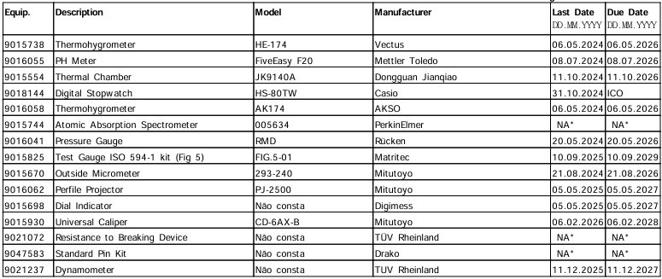

INCERTEZA DE MEDIÇÃO
Cláusula | Descrição | Incerteza
4.4 | Limites para acidez ou alcalinidade | 2,81 %
4.5 | Limites para metais extraíveis (Cd - Cádmio). | 6,88 %
4.5 | Limites para metais extraíveis (Pb - Chumbo). | 7,35 %
4.5 | Limites para metais extraíveis (Zn - Zinco). | 2,40 %
4.5 | Limites para metais extraíveis (Fe - Ferro). | 4,88 %
4.5 | Limites para metais extraíveis (Sn - Estanho). | 9,80 %
4.10.1.1 | Dimensões | 0,60 %
4.10.1.2 | Rigidez | 4,80 %
4.10.2 | Tolerância do comprimento | 1,10 %
4.12 | União entre o canhão e a cânula | 15,00 %
6.2 | Vazamento de ar por pressão sub atmosférica | 0,75 %

A incerteza expandida de medição relatada na tabela acima é declarada como a incerteza padrão da medição multiplicada pelo fator de abrangência “k”, com graus de liberdade efetivos correspondentes a um nível de confiança de aproximadamente 95%.

A regra de decisão para declarações de conformidade neste relatório de teste é baseada na "Zero Guard Band Rule" e "Simple Acceptance" de acordo com e ILAC-G8:09/2019 e Guia IEC 115:2021. Isto significa que a incerteza de medição não é levada em consideração.

FOTOS DA AMOSTRA
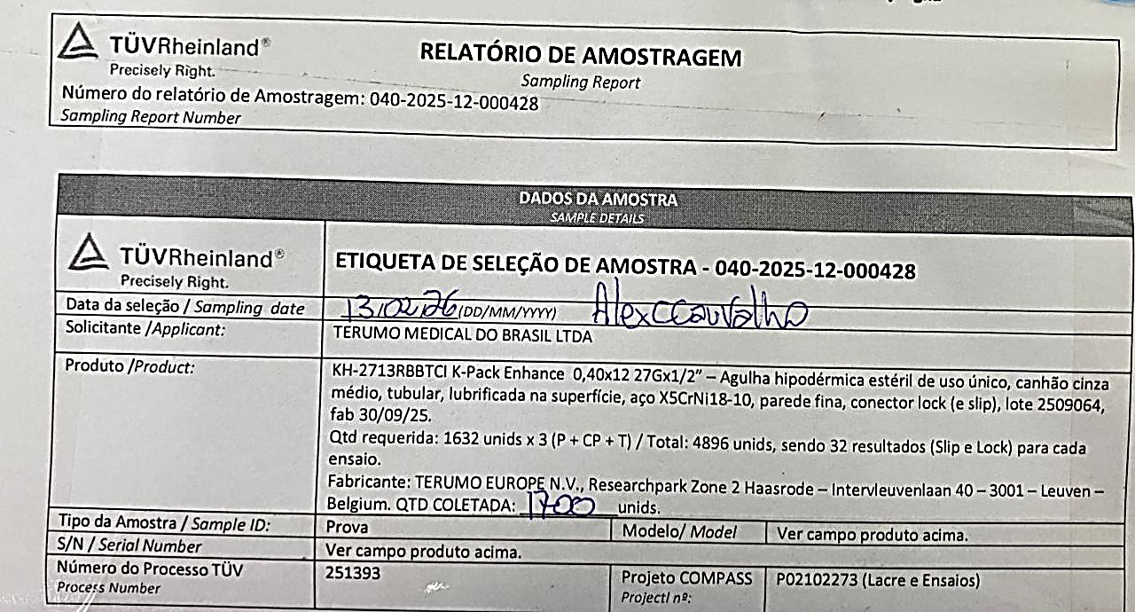
Foto 1 – Lacre do OCP.

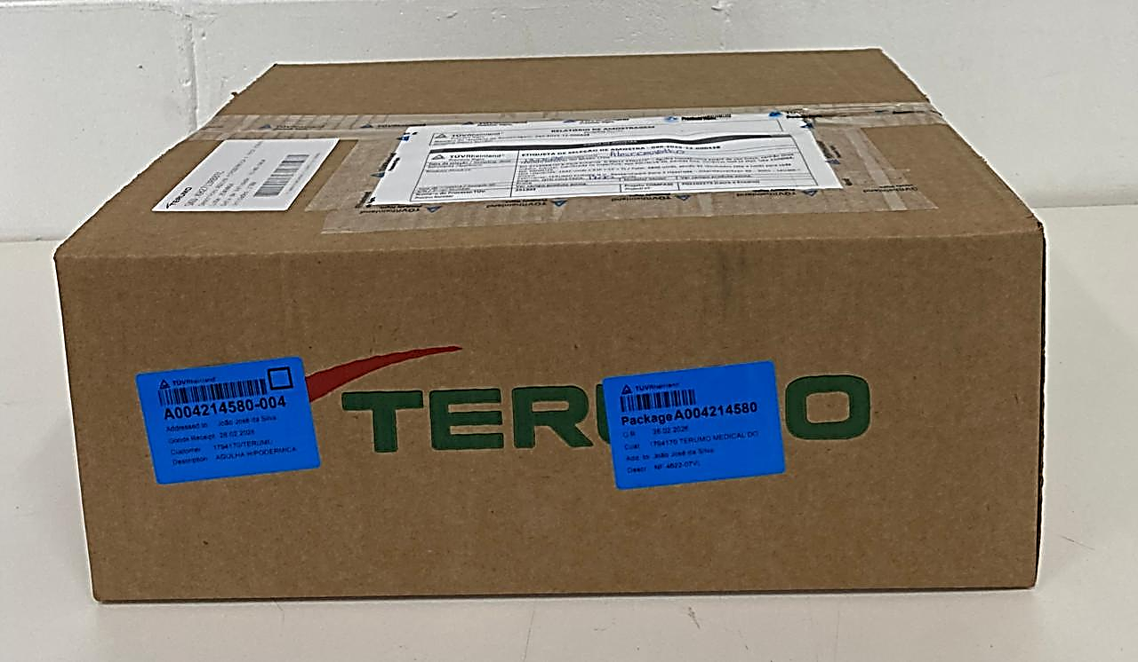

Foto 2 – Embalagem de transporte

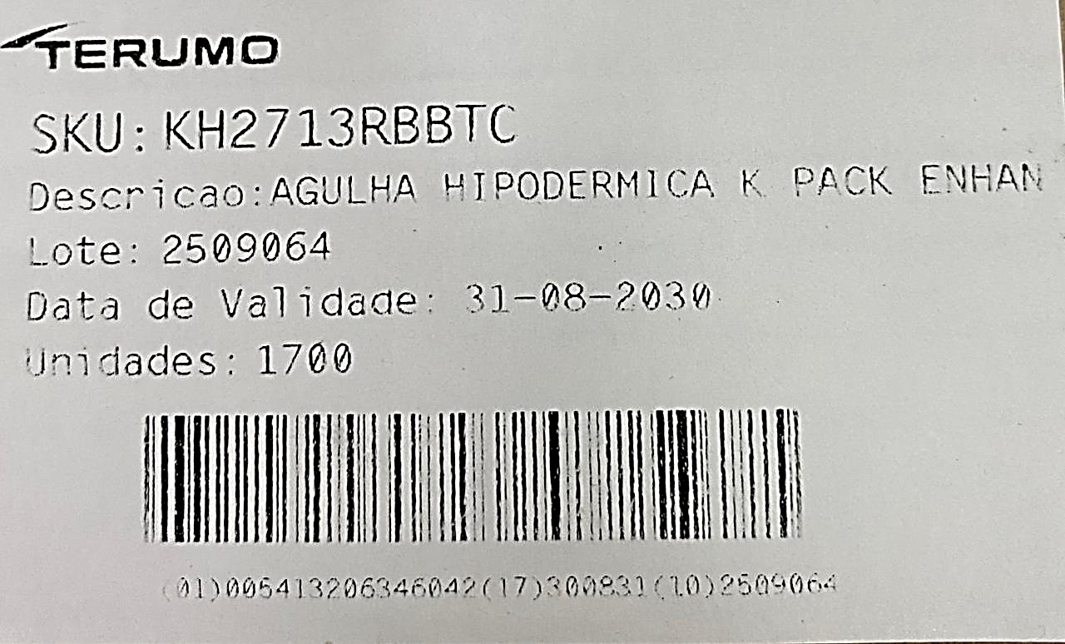

Foto 3 - Lote e Referência.

OBSERVAÇÕES
Fabricação descrita no lacre do OCP: 30/09/2025
Número de Certificado: TÜV 25.1393
Os equipamentos indicados como "N/A" não requerem calibração periódica devido à sua natureza ou especificações técnicas. Essa designação esclarece que a ausência de calibração não implica em deficiências de funcionamento, estando em conformidade aplicáveis ao seu uso.
A sigla ‘‘ICO ‘‘ mencionada na lista de equipamentos utilizados significa "Initial calibration only", ou seja,
apenas uma calibração inicial e está em dia, não obtendo agora uma data de validade.

ABRANGÊNCIA E TERMOS DE RESPONSABILIDADE
– Este relatório atende aos requisitos de acreditação da Cgcre, que avaliou a competência do laboratório.
- A Cgcre é signatária do Acordo de Reconhecimento Mútuo da ILAC (International Laboratory Accreditation Cooperation).
- A Cgcre é signatária do Acordo de Reconhecimento Mútuo da IAAC (InterAmerican Accreditation Cooperation).
– Este relatório de ensaios é válido somente para o objeto ensaiado nas condições especificadas, não sendo extensível a quaisquer lotes.
– O laboratório não se responsabiliza pela verificação da representatividade ao lote ou uniformidade, das amostras ensaiadas.
– Os pareceres e interpretações dos resultados expressos neste relatório, vinculados a um processo de certificação, são de responsabilidade exclusiva do Organismo de Certificação.
– A reprodução deste relatório de ensaios só poderá ser total e depende de autorização do laboratório da TÜV Rheinland do Brasil Ltda.

xxxxx Fim do Relatório xxxxx

